Від нас, від нашого вміння, від нашої майстерності,
від нашого мистецтва та мудрості залежить
життя дитини, здоров’я, розум, характер, воля,
інтелектуальне обличчя, її місце та роль у житті, її щастя.
В. О. Сухомлинський
Звіт про роботу
методичної кафедри вчителів початкових класів
КЗ «Сахновщинський НРЦ» ХОР
у 2023 /2024 навчальному році
У 2023-2024 навчальному році методична кафедра вчителів початкових класів продовжила працювала над єдиною метою: «Соціальна адаптація молодших школярів засобами ігрової діяльності». Вся робота її членів, які забезпечують початкову освіту, за останні 6 років, була спрямована на якісне впровадження Концепції Нової української школи та забезпечення виконання вимог Державного стандарту початкової школи, метою якого є всебічний розвиток дитини, її талантів, здібностей, компетентностей та наскрізних умінь відповідно до вікових та індивідуальних психофізіологічних особливостей і потреб, формування цінностей, розвиток самостійності, творчості та допитливості. Діяльність методичної кафедри також була спрямована на підвищення професійної майстерності і розвиток творчої ініціативи вчителів, застосування в інноваційному навчанні інтерактивних технологій, створення умов для формування ключових компетентностей учнів, педагогів, інтеграцію у навчально-виховному процесі дітей з особливими освітніми потребами.
Методична кафедра вчителів початкових класів Центру налічує 8 осіб.
Протягом 2023/2024 навчального року відповідно до погодженого плану було проведено 4 засідання нашої методичної кафедри.
У серпні 2023 року традиційно перше засідання методичної кафедри було присвячене вивченню теми «Особливості організації освітнього процесу в початковій школі у 2023/2024 навчальному році в умовах воєнного стану». В полі уваги на засіданні були такі оргнізаційні питання:
- аналіз роботи методичної кафедри вчителів початкових класів за 2022/2023 навчальний рік;
- обговорення і затвердження плану роботи методичної кафедри вчителів початкових класів на 2023/2024 навчальний рік;
- опрацювання методичних рекомендацій Міністерства освіти і науки України щодо організації освітнього процесу в початковій школі на 2023/2024 навчальний рік та ведення ділової документації;
- аналіз програм, підручників, рекомендованих до використання у 2023/2024 навчальному році;
- розгляд та погодження календарно-тематичного планування навчального матеріалу вчителями початкових класів на І семестр 2023/2024 навчального року;
- особливості оцінювання навчальних досягнень учнів початкових класів у 2023/2024 навчальному році;
- участь членів МК у проєкті Центру «Через онлайн до знань»;
- освітні траєкторії здобувачів освіти Центру;
- вибір електронного журналу;
- використання інформаційно -телекомунікаційних систем (електронних освітніх платформ), комунікаційних онлайн-сервісів та інструментів для забезпечення освітнього процесу в умовах дистанційного навчання у 2023/2024 навчальному році;
- домашні завдання в початкових класах;
- методичні рекомендації для вчителів початкових класів до проведення першого уроку в 2023/2024 навчальному році.

У форматі педагогічних гостин на другому засіданні методичної кафедри в грудні опрацьоване питання «Ігрові технології як засіб формування позитивної мотивації учнів початкових класів з порушеннями інтелектуального розвитку». Мізюріна О. Л. презентувала виступ «Використання елементів ігрового навчання як засобу підвищення ефективності навчальної діяльності молодших школярів з порушеннями інтелекту». Про ігрові методики в роботі вчителя початкових класів з дітьми з інтелектуальними порушеннями на уроках математики доповіла Васюта В. В. Шуть Л. П. розкрила питання про інтерактивні ігри як ефективний освітній інструмент на уроках в початковій школі. Козуб М. В. інформувала про адаптацію першокласників з особливими потребами до шкільного колективу в умовах онлайн-навчання. Також було розглянуто та погоджено календарно-тематичного планування навчального матеріалу вчителями початкових класів на ІІ семестр 2023/2024 навчального року.
Короткий звіт про це засідання можна переглянути за посиланням
https://www.powtoon.com/s/f9cIYjwuFGA/1/m/s
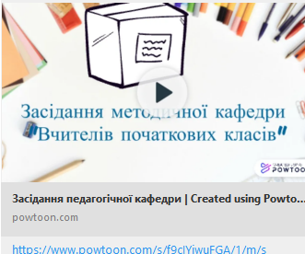

Методи індивідуального підходу в освітньому процесі до дітей з ООП в умовах дистанційного навчання були розглянуті у методичному марафоні під час третього лютневого засідання методичної кафедри. Практичний психолог Центру Рябченко С. С. ознайомив з тим, як в нашому закладі здійсюється індивідуальний психологічний супровід дітей з ООП і умовах онлайн-навчання. Козуб М. В. цікаво розповіла про особливості роботи з дітьми, які мають РАС та синдром Дауна. Про особливості організації індивідуальної роботи з дітьми, які мають інтелектуальні порушення при дистанційній формі здобуття освіти тримала слово Лимешко Т. С.
Мізюріна О. Л., Васюта В. В. та Шуть Л. П. запропонували до уваги колегам свої творчі звіти.
Заключне четверте засідання методиної кафедри проводидося у формі педагогічного кола на тему «Корекційно-реабілітаційна робота з дітьми з ООП. Підсумок роботи методичної кафедри за 2023/2024 навчальний рік». Вчитель-логопед Швидка І. А. поділилася досвідом роботи з використання ІКТ в роботі вчителя-логопеда як шляху до соціалізації особистості учнів з ООП. Про арт-терапію як одну із складових корекційно-реабілітаційної роботи з дітьми з ООП доповіла Будаєва Л. В. Орищенко Л. О., вчитель розвитку мовлення, розкрила шляхи реалізації мовленнєвих потреб учнів початкових класів з порушеннями мовлення. Змістовним був виступ вчителя ЛФК Стриженка О. В. про використання інноваційних методів як ефективного способу реабілітації дітей з ООП на уроках ЛФК в умовах дистанційного навчання. Особливо яскравими були звіти членів методичної кафедри з роботи над методичними темами. Нестернко І. В. інформувала про порядок закінчення 2023/2024 навчального року.
Голова методичної кафедри вчителів початкових класів підвела підсумки роботи методичної кафедри вчителів початкових класів за 2023/2024 навчальний рік та вела мову про складання перспективного плану роботи методичної кафедри вчителів початкових класів на 2024/2025 навчальний рік.
Для сучасної школи потрібні висококваліфіковані педагоги, які постійно шукають найефективніші шляхи і засоби навчання, володіють глибокими педагогічними знаннями. Вони повинні усвідомлювати свою соціальну відповідальність, бути об’єктом особистісного професійного зростання, вміти досягати нових професійних рівнів. З огляду на це, учителі мають постійно працювати над удосконаленням професійної компетентності.
Одним із шляхів підвищення професійної компетентності педагога є атестація, яку кожен вчитель проходить раз на 5 років. У 2023-2024 навчальному році, згідно плану атестації педагогічних працівників, було проатестовано 2 вчителі та позачергово 1 вчитель початкових класів. За результатами атестації Шуть Л. П. та Мізюріна О. Л. відповідають раніше присвоєній кваліфікаційній категорії «спеціаліст вищої категорії» та їм присвоєно педагогічне звання «старший вчитель». Васюта В. В. підтвердила свою відповідність кваліфікаційній категорії «спеціаліст першої категорії». Крім того, згадані вище вчителі у 2023 році закінчили навчання у Донбаському державному педагогічному університеті та отримали дипломи другого магістерського рівня за напрямом «Спеціальна освіта».
Відповідно до Закону «Про повну загальну середню освіту» педагогічні працівники мають підвищувати свою кваліфікацію щорічно. Тому члени МК у 2023-2024 навчальному році активно долучилися до програми підвищення кваліфікації. Ефективним шляхом підвищення професійної майстерності вчителя є участь у різноманітних методичних заходах. Серед найпоширеніших форм методичної роботи є: психолого-педагогічні консультації, семінари-практикуми, теоретичні семінари, онлайн-курси, тренінги, вебінари, практичні конференції, огляди новинок психолого-педагогічної та методичної літератури, майстер-класи. В цьому навчальному році вони проводились з дотриманням обмежень в умовах військового стану.
Для підвищення кваліфікації вчителі обирали різні платформи та заклади:
- «Всеосвіта»;
- «На урок»;
- «Освіторія»
- Комунальний вищий навчальний заклад «Харіквська академія неперервної освіти»;
- «EdEra»;
- «ПРО.СВІТ»;
- Українська федерація «Спорт заради розвитку»;
- «Vladi Noys»;
- «EdWey»;
- Дія «Освіта»;
- ГО «РУХ ОСВІТА»;
- «Піфагор»;
- Херсонська обласна організація підтримки дітей з синдромом Дауна та їх сімей «Сонячні діти Херсонщини»;
- Центр нової освіти платформа «УМІТИ»;
- ГО «Українська Посмішка»;
- ПП «ОЦ Інтеграл»;
Професійни ріст педагоги здійснювали за різними напрямами:
- «Цифрова грамотність»;
- «Психологічна підтримка дітей та дорослих в умовах війни»;
- «Діяльнісний підхід у початковій школі в реаліях сьогодення»;
- «Принципи інклюзії у фізичній культурі і спорті»;
- «Ідеї та інструменти організації дистанційного навчання: від простого до складного»;
- «Особливості корекційної роботи з дітьми з РАС»;
- «Психолого-педагогічна робота з дітьми із синдромом Дауна»;
- «Школа для всіх»;
- «Учителі в курсі: базовий курс з розвитку цифрових навичок освітян»;
- «Вчителі 2.0: онлайн-курс із професійного розвтику та наставництва»;
- «Гейміфікація для навчання»;
- «Латеральне мислення як необхідна складова навчальної діяльності»;
- «Сучасні методи навчання»;
- «Штучний інтелект в освіті»;
- «Майстерність класного керівника6 його творча ініціатива, удосконалення методів та форм роботи з учнями НУШ»;
- «Техніки еко-арт-терапії»;
- «Обережно, кібершахраї»;
- «Дистанційне навчання: нові виклики та нові можливості»;
- «Креативні уроки в початковій школі»;
- «Освітнє середовище для дітей з РАС»;
- «Цифрові інструменти навчання читанню дітей з дислексією та ртуднощами у навчанні»;
- «Навчання з попередження ризиків від ВНП»;
- «Оцінювання без знецінювання»;
- «Практичний кейс: нейроігри для мовленнєвого розвитку дітей»;
- «Школа стійкості»;
- «Знати та допомагати»;
- «Онлайн-курс для вчителів початкових класів».
Кожен вчитель формує портфоліо свого професійного росту.
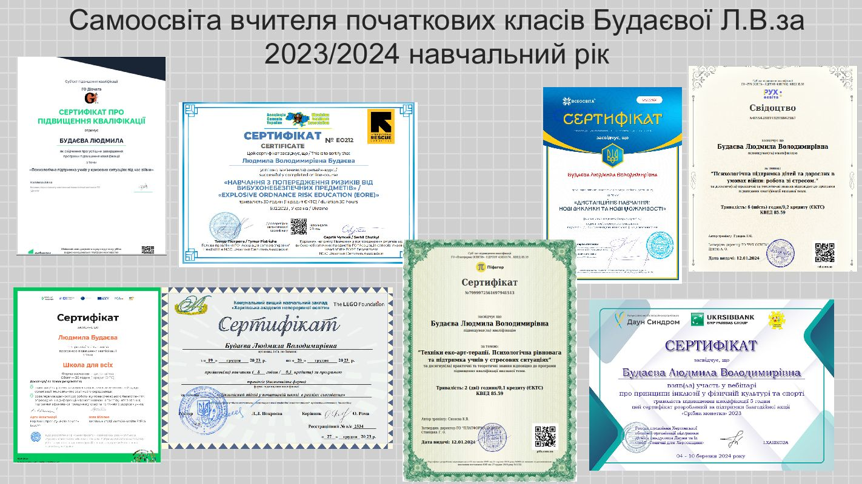
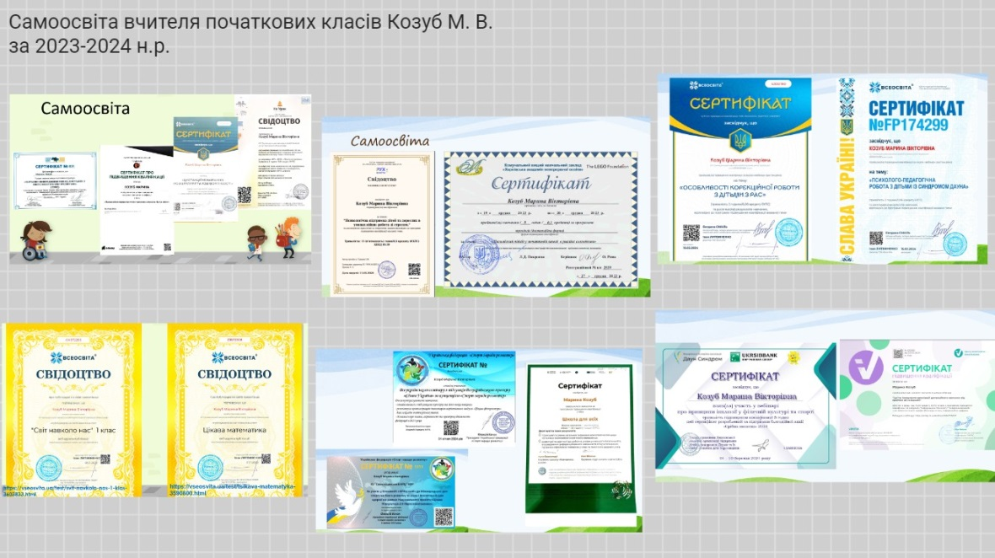
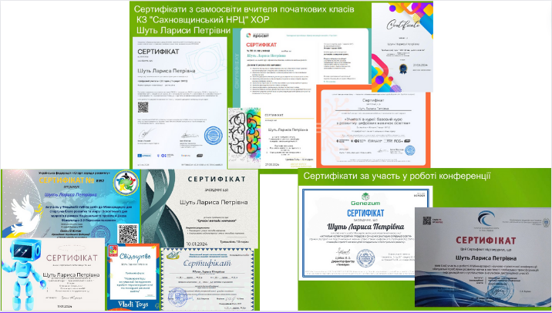
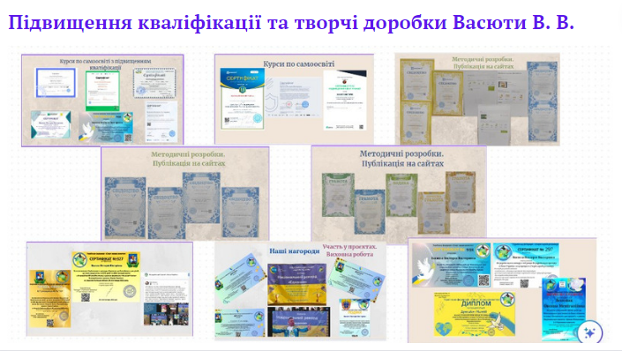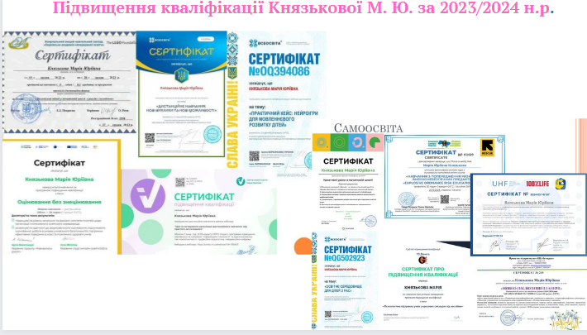
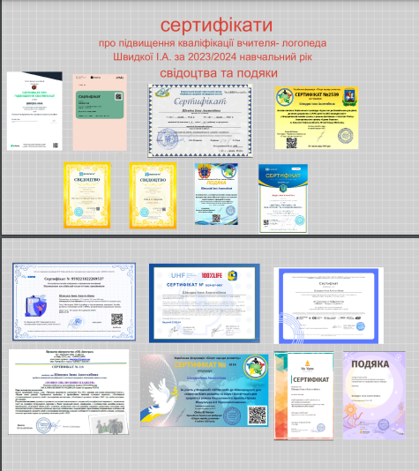

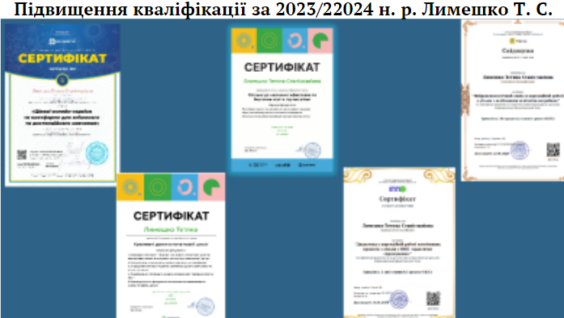
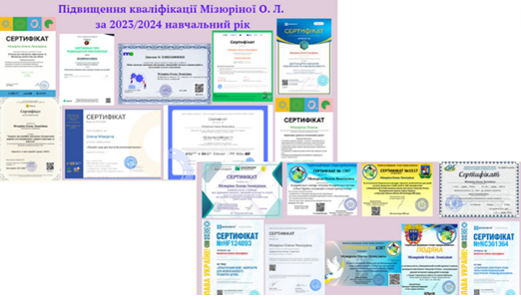
У 2023/2024 навчальному році наш заклад працював в онлайн-режимі. З метою поліпшення якості дистанційного навчального процесу члени методичної кафедри у своїй роботі використовують сучасні інструменти, додатки та сервіси.
. 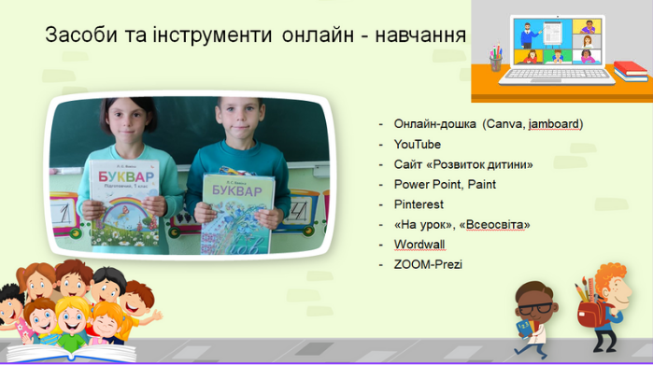

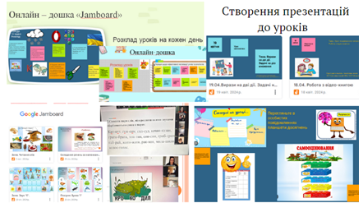
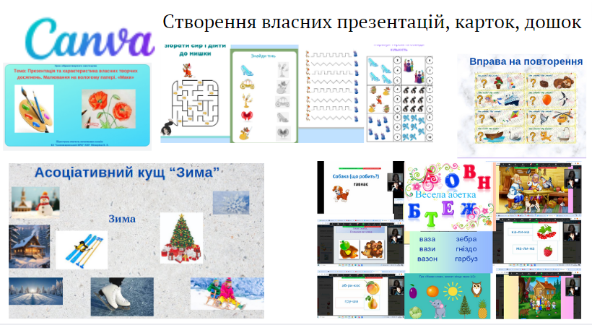

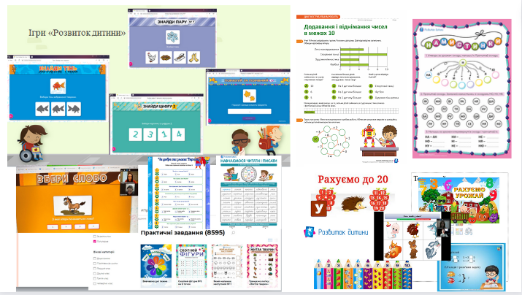

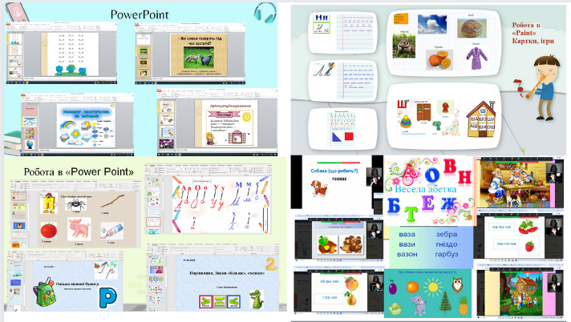

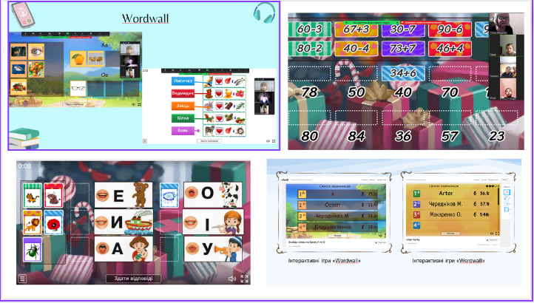

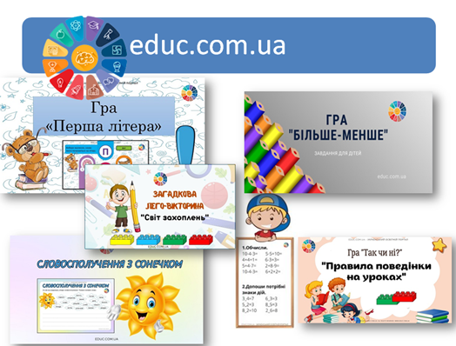

У 2023/2024 навчальному році в Центрі започаткували проєкт «Через онлайн до знань». Всі члени нашої методичної кафедри активно долучалися до його реалізації.

Козуб М. В. оформила «Кодекс поведінки під час дистанційних уроків».
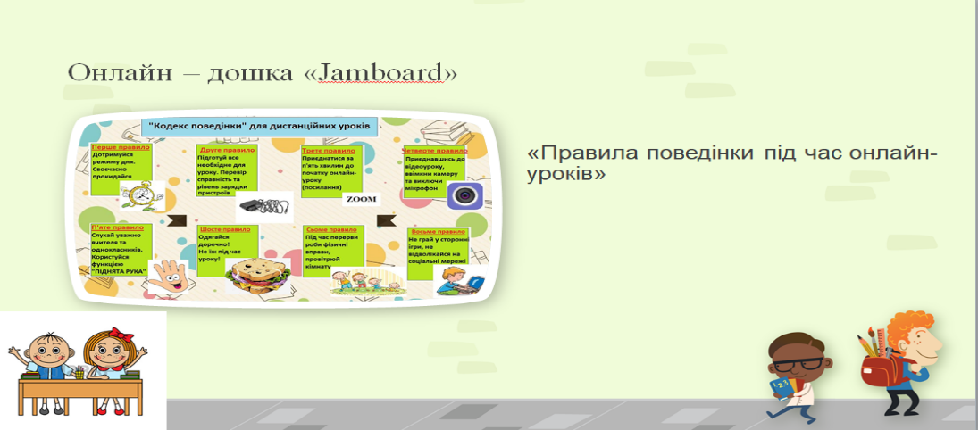
Мізюріна О. Л. узагальнила матеріали з тем «Збереження соціальної активності дітей» та «Застосування елементів мотивації здобувачів освіти».
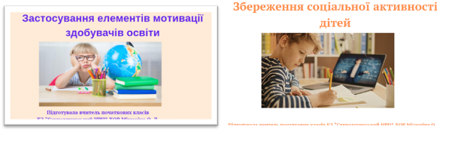
Князькова М. Ю. розробила пам’ятку «Прийоми утримування уваги дітей під час синхронного уроку»
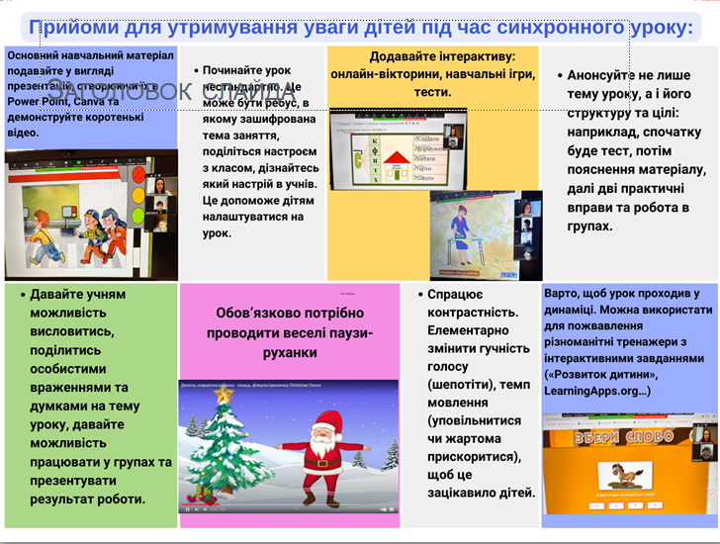
Шуть Л. П. узагальнила доробки з питання «Введення в дистанційний освітній процес елементів гри».

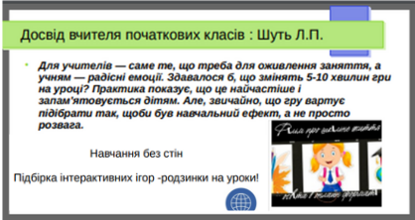

Лимешко Т. С. провела дослідження з використання інструментів для візуалізації навчального матеріалу (онлайн-дошка, тематичні аватарки, помічник вчителя (іграшка, герой мультфільмів…).

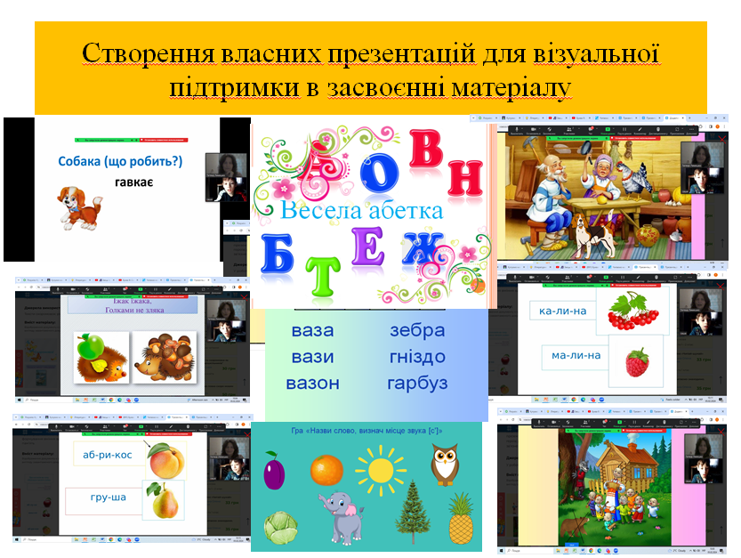

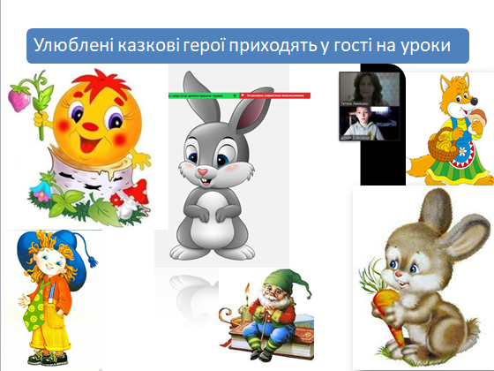

Будаєва Л. В. апробувала нові платформи та нові форми дистанційного супроводу дітей з інтелектуалми порушеннями, з синдромом Дауна та РАС.

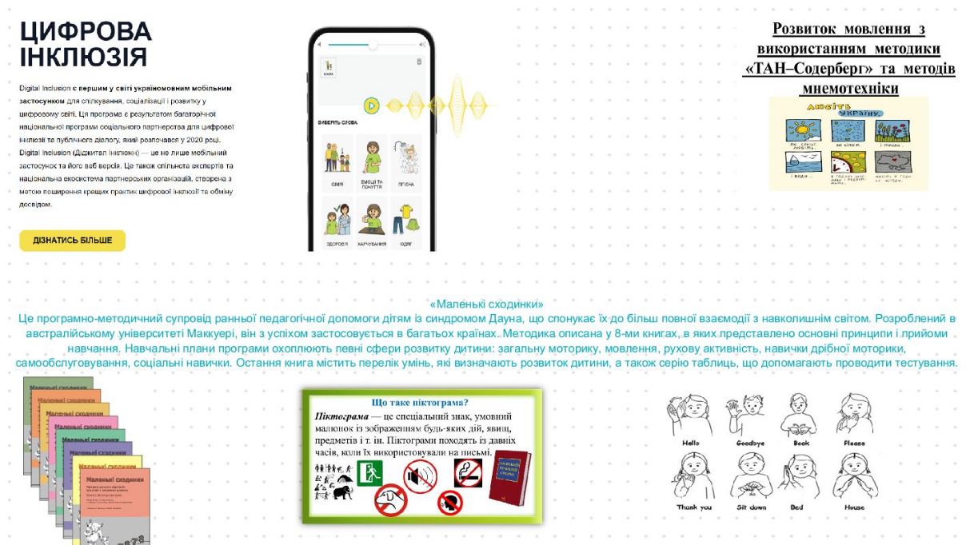
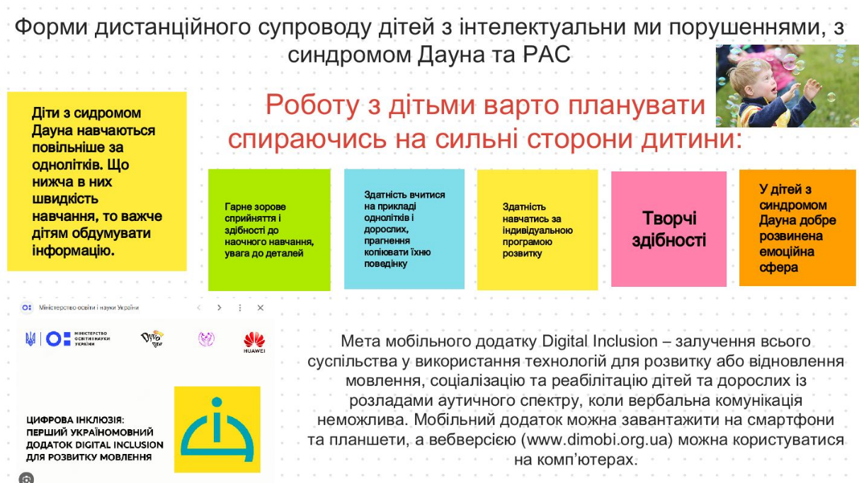

Члени нашої методичної кафедри провели спільні онлайн-заходи, а саме:
- вайбер-привітання до Дня вчителя;
- флешмоб «Щедрий вечір»;
- акція через простір до Міжнародного жіночого дня «Не поруч, але разом»;
- флешмоб із залученням батьків до Міжнародного дня рідної мови;
- радіодиктант до Дня української писемності та мови;
- виставка дитячих робіт «Онлайн-вернісаж».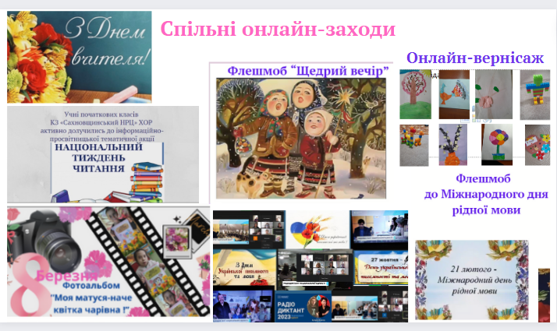
Також хочеться відмітити участь методичної кафедри в акціях Української федерації «Спорт заради розвитку». Наш колектив став постійним партнером цієї організації. Ми долучалися до таких онлайн-заходів федерації:
- Всеукраїнська онлайн-руханка;
- Національний рекорд «Єднання»;
- флешмоб «White card» до Міжнародного дня спорту на благо розвитку і миру та Всесвітнього дня здоров’я;
- Національна руханка в вишиванках «Дякуємо ЗСУ» до Міжнародного дня вишиванки.
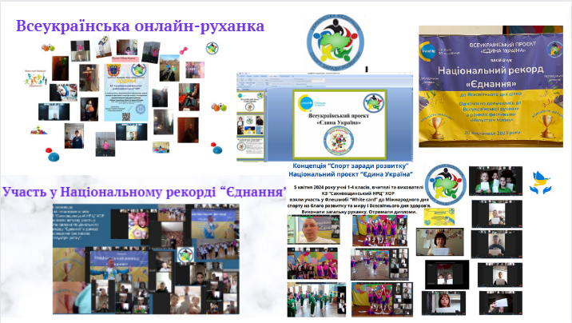
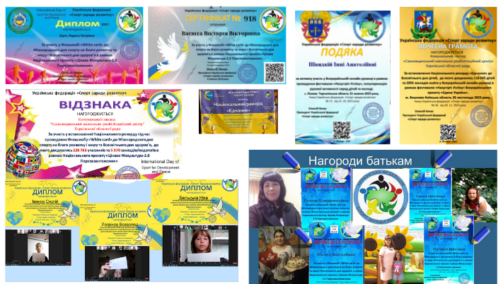
Впродовж року вчителі працювали над всебічним розвитком дитини шляхом виявлення здібностей учнів, їх нахилів, формували вміння вчитися, самостійно здобувати знання, практично і творчо застосовувати їх. Виховували інтерес до знань, бажання добре вчитися, бути корисним своїй країні. Навчальний процес в умовах воєнного стану не став на перешкоді в залученні учнів початкових класів до онлай-олімпіад, конкурсів, проєктів. Кожен вчитель працював зі своїми учнями в цьому напрямку. Традиційно популярними залишаються сайти «Всеосвіта» та «На урок». Але в цьому навчальному році діти були учасниками і інших проєкті, зокрема таких, як «Навчальна платформа Асоціація саперів України» та «Канадсько-український фестиваль дитячої та юнацької творчості. Торонто».
Тематика онлайн-конкурсів, олімпіад та заходів була найрізноманітнішою. Учні початкових та 5-го класів були учасниками таких Всеукраїнських онлайн – конкурсів, як «Абетка здоров’я», «Будьмо гідними!», «Я знаю свою Батьківщину», «Правила дорожнього руху», «Fake: як розпізнавати та протидіяти», «Пласт – наша гордість і мрія», Всеукраїнська олімпіада «Впевнений старт - 2023», «Цифрова грамотність», «Життя домашніх тварин», «Зимові свята й традиції нашого народу», «Скрабниця народної мудрості», «Я – громадянин, я маю право», «Акробатика з математики», «Основи кібербезпеки», «Як це працює телебачення», «Мінна безпека», «Мінна безпека для дітей» «Тіло людини», «Від бандури до цимбал», «Не сподівайтесь позбутись книжок», «Мандрівникам належить світ».
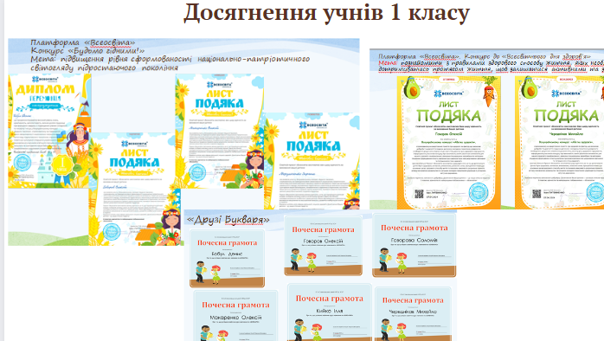
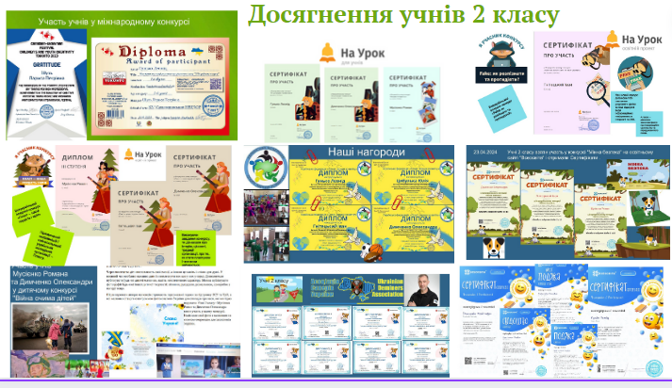
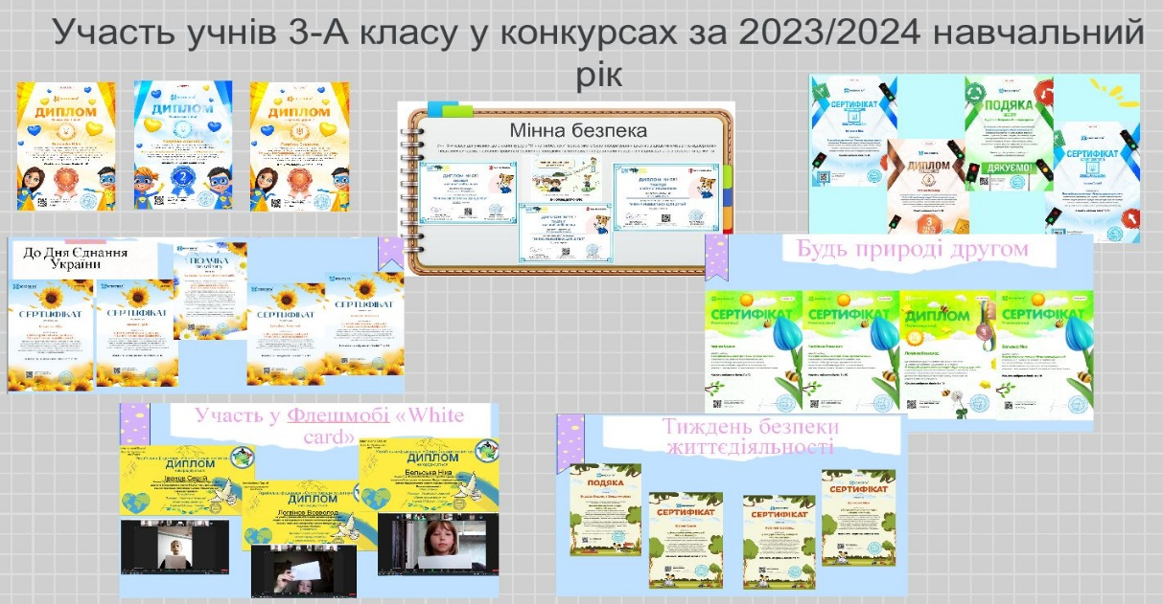

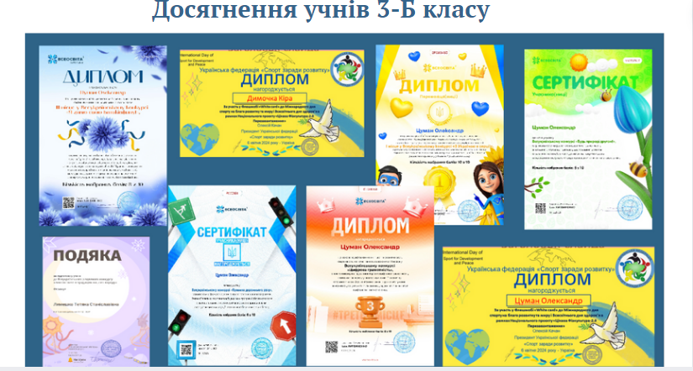

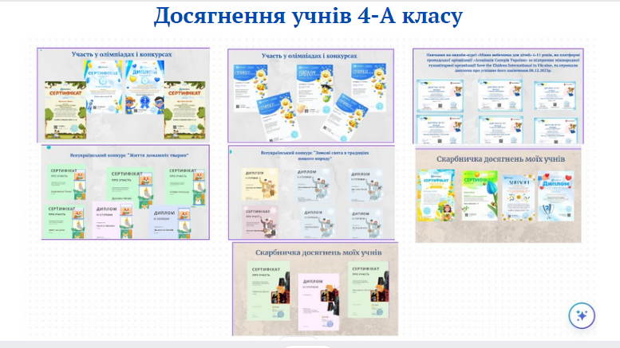

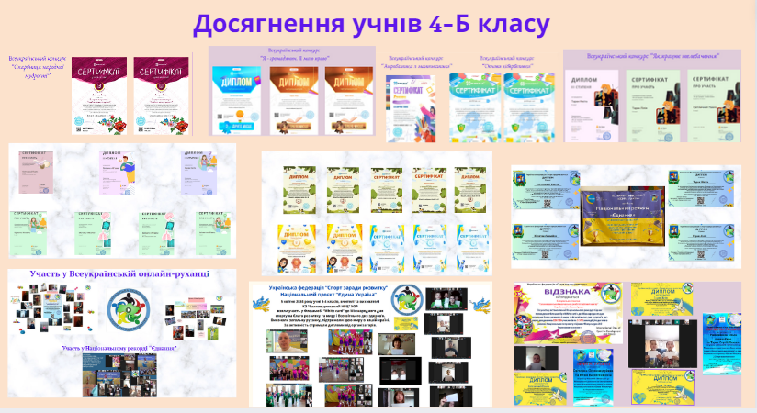
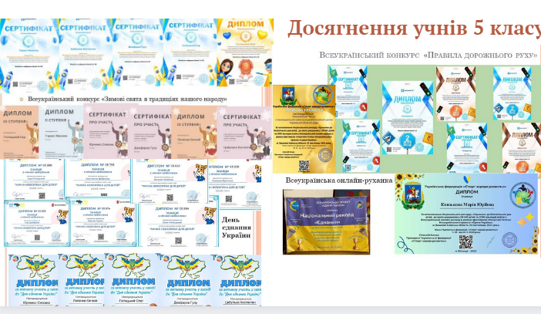

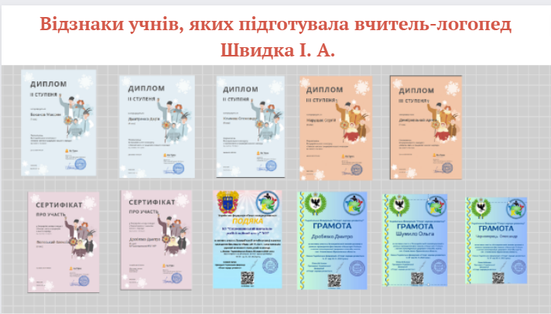

У 2023/2024 навчальному році члени кафедри працювали і в методичному напрямку. Вони розробляли тести, картки, завдання, ігри, конспекти онлайн-уроків, створювали презентації до них. Традиційно члени нашої методичної кафедри безкоштовно розміщують розробки уроків та інші матеріали на освітянських сайтах, за що мають відповідні нагороди. Таким чином ми робимо значний внесок в методичну скарбичку з питання навчання дітей з ООП, поширюємо свій досвід, презентуємо наш Центр.
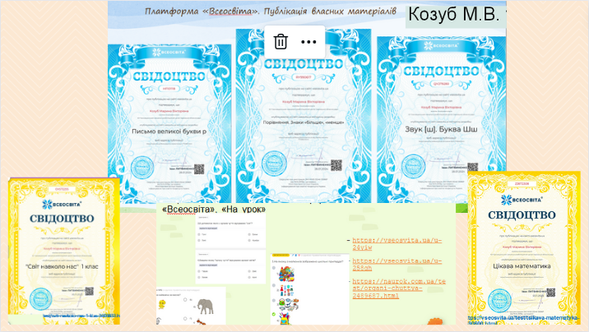
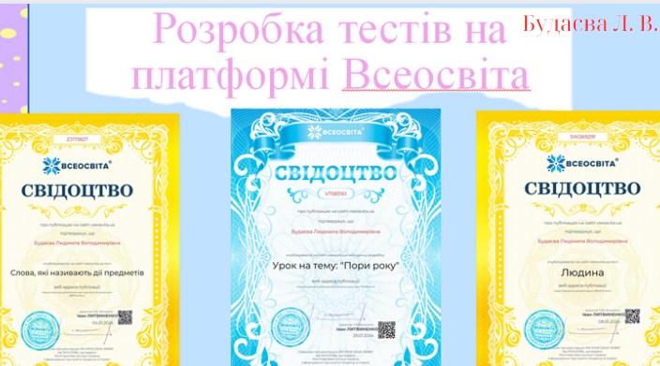
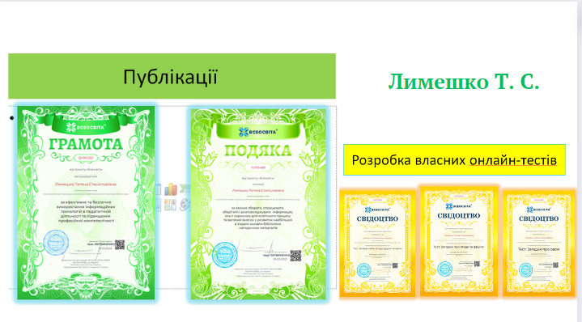
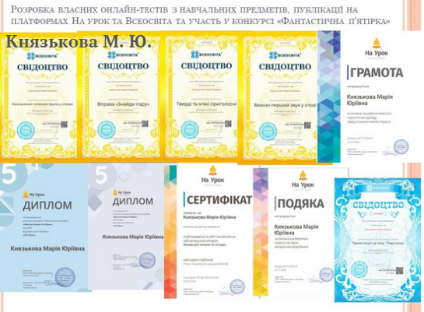
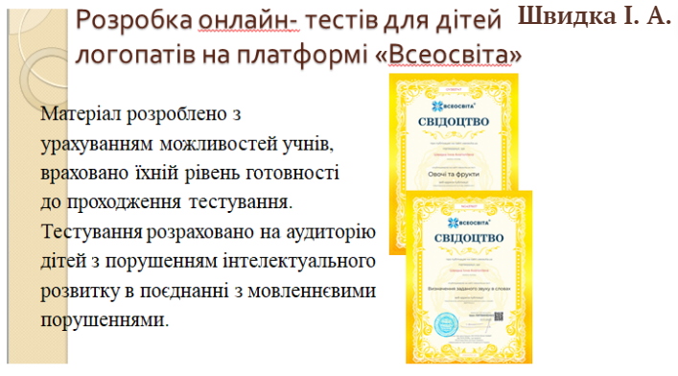
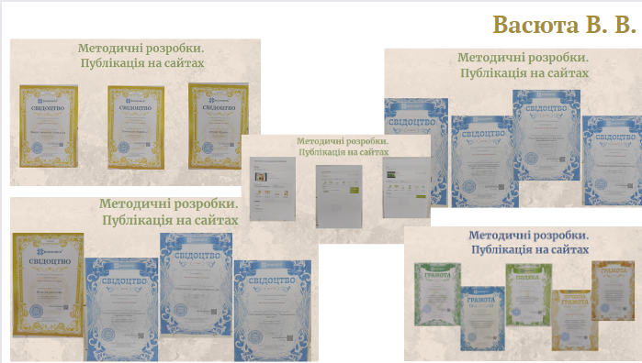
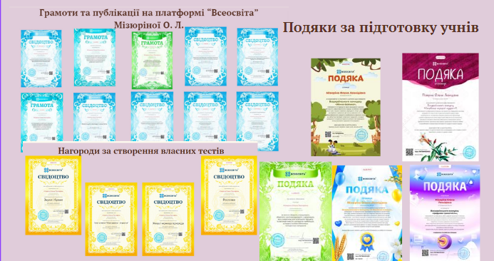

Значну увагу протягом навчального року приділяли виховній роботі. Вчителі намагалися, щоб учні були залучені до всіх напрямків виховної роботи Центру. Прикладом цього можна вважати проведення виховних онлайн-заходів до Дня гідності, роковин Голодомору, Дня ЗСУ, свята Святого Миколая, Дня Соборності України, Дня Героїв Небесної Сотні, Дня вишиванки, акцій «Годівничка для синички» та «Наші долоньки єднають серця».
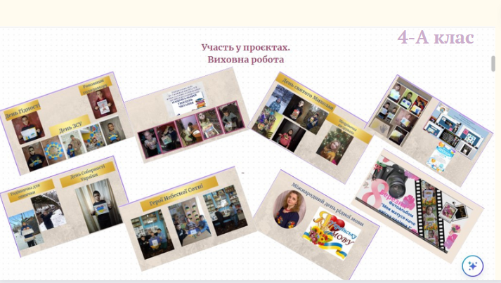
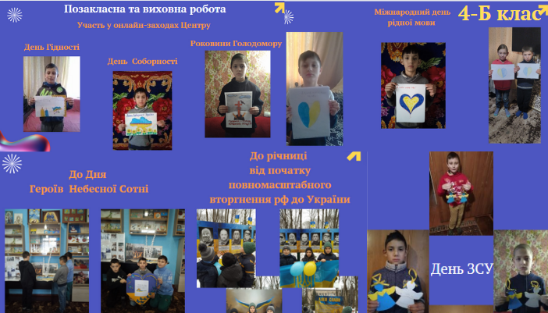
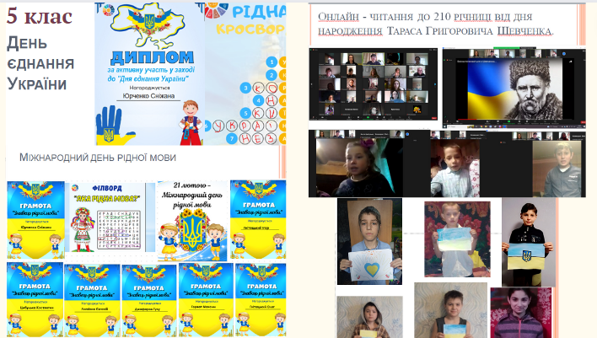
Хочеться згадати і про проведення «Тижня безпеки», «Тижня мінної безпеки» та Дня безпечного Інтернету, які організовано проводилися в нашому закладі. В рамках проведення цих тижнів учні початкових та 5-го класів взяли участь у Всеукраїнському конкурсі «Мінна безпека» на платформі «Всеосвіта» та «Мінна безпека для дітей» на платформі «Асоціація Саперів України» та отримали відповідні сертифікати та дипломи.

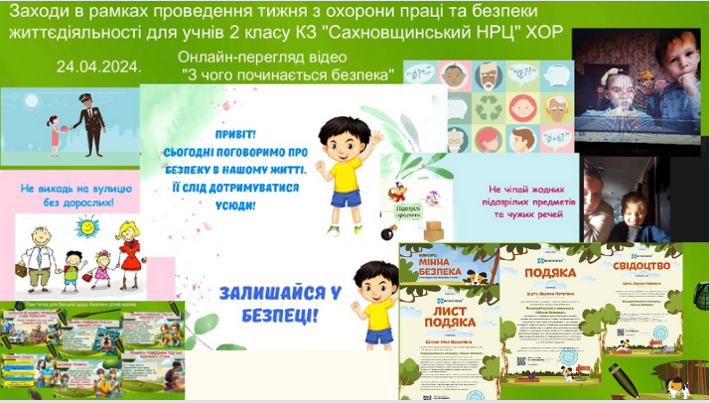
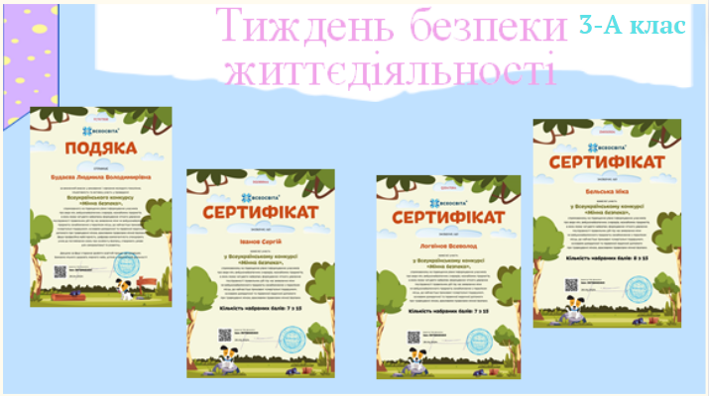
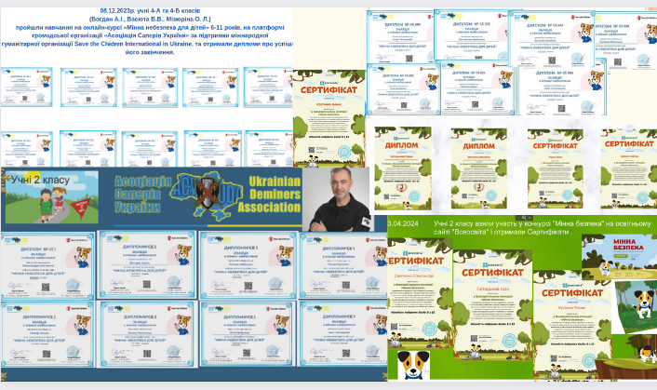
Робота методичної кафедри вчителів початкових класів протягом навчального процесу була побудована на основі системного підходу до принципів неперервної освіти педагогічних працівників, на діагностичній основі, глибокому вивченні та аналізі результативності освітнього процесу і рівня вихованості учнів, рівня професійної підготовки педагогів.
Проаналізувавши рівень методичної роботи з реалізації науково-методичної проблеми можна сказати, що впровадження інноваційних технологій у методичну роботу позитивно позначилось на формуванні професійної майстерності педагогів, створило сприятливі умови для розвитку творчого потенціалу педагогів, їх саморозвитку і самовдосконалення.
У цілому роботу методичної кафедри вчителів початкових класів за 2023-2024 н.р. можна вважати на належному рівні.
Але поряд з позитивним у роботі кафедри вчителів початкових класів є ще деякі напрямки роботи, які потребують уваги:
- удосконалення роботи з розвитку творчих здібностей школярів;
- формування комунікативної, соціальної компетентностей молодших школярів;
- робота з учнями, які мають прогалини в знаннях.
Методична кафедра ставить основні завдання на 2024- 2025 н. р.:
- планувати та здійснювати роботу з ліквідації виявлених недоліків;
- використовувати системний підхід у роботі з учнями, які мають прогалини в знаннях ;
- працювати над рівнем обізнаності та готовності вчителів до впровадження інноваційних технологій в дистанційний освітній процес;
- формування в учнів повноцінних мовленнєвих, читацьких, обчислювальних умінь і навичок;
- використання педагогіки, що ґрунтується на партнерстві між учнем, учителем і батьками;
- вести моніторинг росту професійної компетентності, педагогічної майстерності вчителів.
Раціональне поєднання колективної мудрості та індивідуальної творчості кожного педагога дає змогу віднаходити нові шляхи до вершин педагогічної майстерності за умов здорового психологічного мікроклімату у колективі, що ґрунтується на взаємоповазі, вмінні радіти за успіхи іншого і вітати те, що вирізняє кожного з-поміж решти, – самобутню творчу індивідуальність.
Методична кафедра вчителів початкових класів дбає про те, щоб наш Центр був центром радості для учня, центром творчості для вчителя, центром спокою для батьків.
Голова методичної кафедри вчителів початкових класів О. Л. Мізюріна.

